

**Sommaire :**

1. **Planification du travail pour la SAE S4**
2. **Presentation du diagramme de GANTT** 
   1. **Tâches**
   2. **Ressources**
   3. **Prédécesseurs**
3. **Planification du travail pour la SAE S4**

Corncernant la planification du travail pour la SAE S4, nous proposons de séparer le groupe de travail en 2 sections :

* Un groupe de 3 personnes pour réaliser ce qu’il reste à faire
* Un groupe de 2 personnes pour la correction des bugs connus ainsi que les potentiels nouveaux bugs engendrés par les nouvelles fonctionnalités

La liste des choses à réaliser et des bugs est mentionnée dans le document [**Bugs, Checklist & Retour du client.**](https://docs.google.com/document/u/0/d/1hisZcjbh9So03or8QRDM7VMsdJOrywyBbnAI_gRCNOo/edit)

7 semaines seront consacrées à l’accomplissement de toutes les tâches de chaque sections

ensuite nous réservont 1 semaine pour la finalisation du projet, rédaction du rapport de projet et à la préparation de la soutenance.

Vous trouverez ci-dessous un diagramme de Gantt détaillant les différentes tâches à réaliser en fonction de la section.

1. **Presentation du diagramme de GANTT**

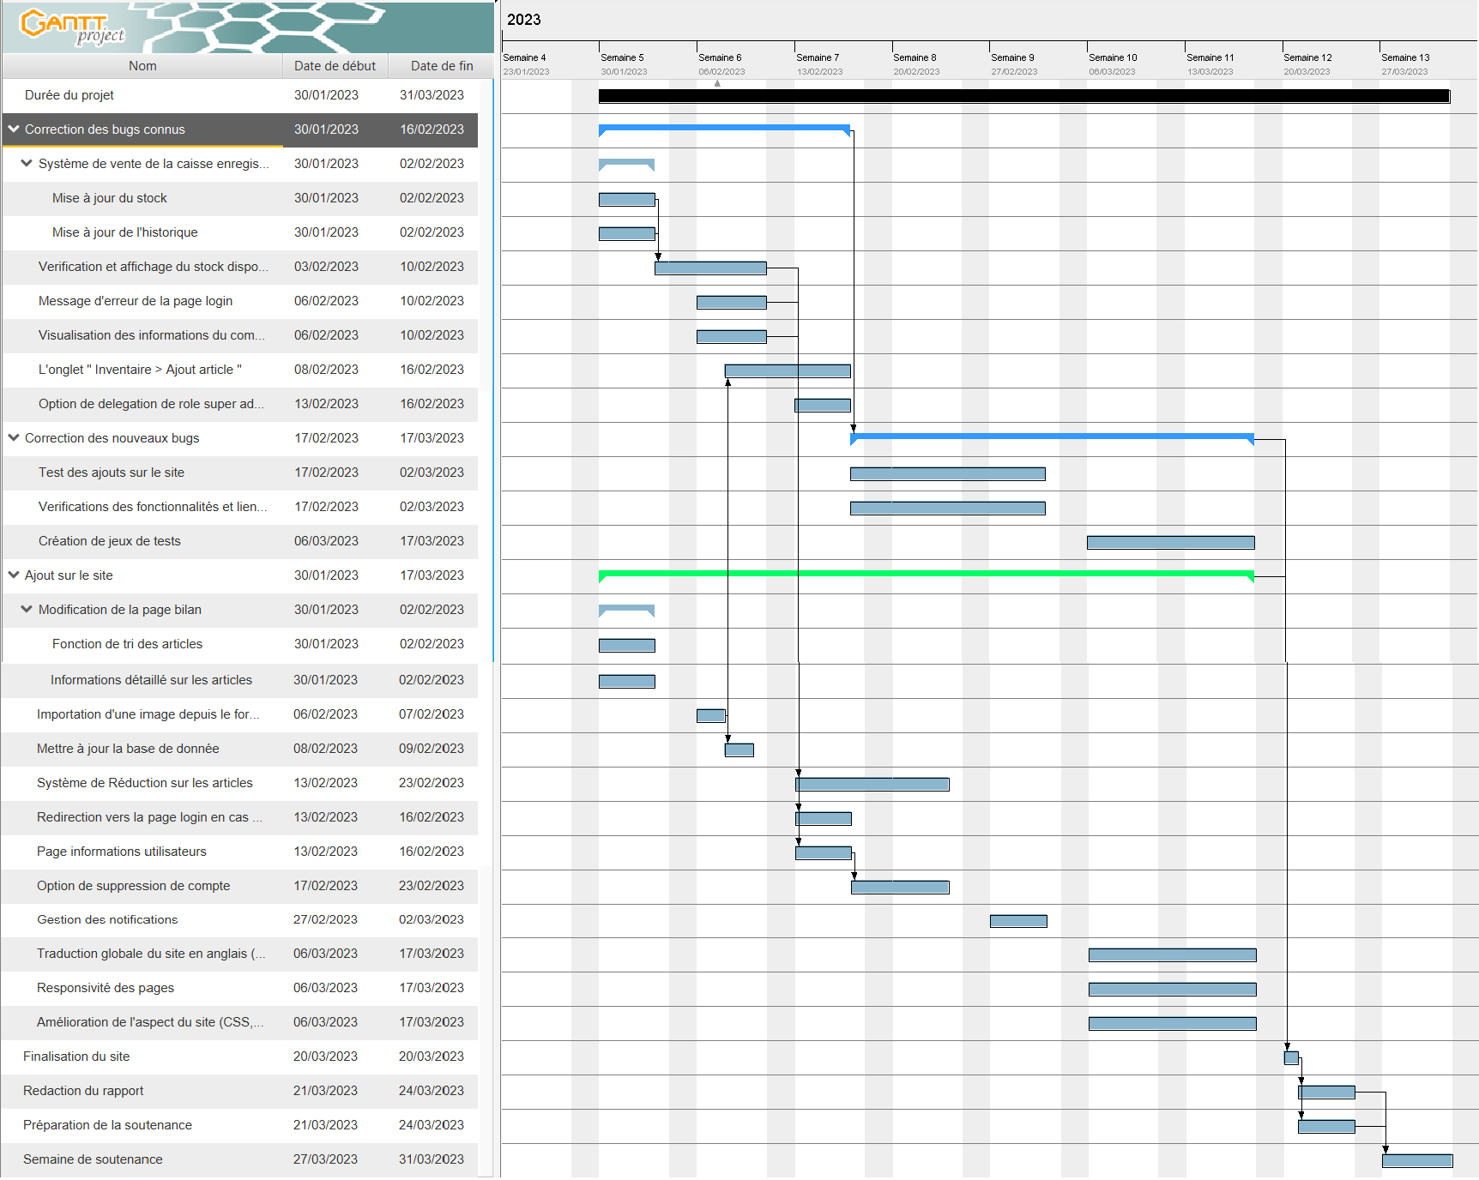

Le diagramme de gantt est disponible sous format .gan dans le repertoire RENDU FINAL.

1. **Tâches**

Le diagramme ci-joint regroupe 8 tâches mères :

* **Durée du projet** qui indique la durée du projet
* **Correction des bugs connus** qui regroupe toutes les tâches énumérées dans la liste des bugs connu du document [**Bugs, Checklist & Retour du client dans le répertoire RENDU FINAL**](https://docs.google.com/document/u/0/d/1hisZcjbh9So03or8QRDM7VMsdJOrywyBbnAI_gRCNOo/edit)
* **Correction des nouveaux bugs** qui regroupe les tâches à réaliser après la correction des bugs connu
* **Ajout sur le site** qui regroupe toutes les tâches énumérées dans la description de ce qu’il reste à fairedu document [**Bugs, Checklist & Retour du client dans le répertoire RENDU FINAL**](https://docs.google.com/document/u/0/d/1hisZcjbh9So03or8QRDM7VMsdJOrywyBbnAI_gRCNOo/edit)
* **Finalisation du site** qui correspond à la phase de finalisation du site (assemblage complet du site)
* **Rédaction du rapport** qui correspond à la rédaction complète du rapport de stage
* **Préparation de la soutenance** qui correspond à la phase de préparation de la soutenance du projet (texte, diapositive…)
* **Semaine de soutenance** qui correspond à la semaine de soutenance (semaine de la dernière séance de SAE)

1. **Ressources**

Sur chacune d’entre elles sont indiquées les différentes ressources attribuées en fonctions de leurs rôles.

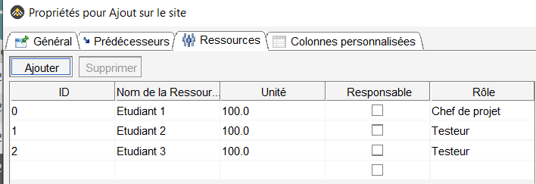

Extrait des ressources attribuées à la tâche mère **Ajout sur le site**

Les tâches **Correction des bugs connus** et **Correction des nouveaux bugs** sont réservées à la section de correction de bugs.

La tâche **Ajout sur le site** est réservées à la section en charge de ce qu’il reste à faire.

1. **Prédécesseurs**

Voici un tableau indiquant la liste des tâche qui ont une ou plusieurs tâche prédécesseurs

| **Tâche** | **Prédécesseur(s)** |
| --- | --- |
| Correction des nouveaux bugs | Correction des bugs connus |
| Finalisation du site | Correction des nouveaux bugs  Ajouts sur le site |
| Rédaction du rapport  Préparation de la soutenance | Finalisation du site |
| Semaine de soutennance | Rédaction du rapport  Préparation de la soutenance |
| Vérification et affichage du stock disponible | Systeme de vente de la caisse |
| L'onglet " Inventaire > Ajout article "  Mise à jour de la base de données | Importation d'une image depuis le formulaire d'ajout d'article |
| Option de suppression de compte | Page informations utilisateurs |
| Page informations utilisateurs | Visualisation des informations du compte |
| Redirection vers la page login en cas de compte inexistant | Message d'erreur de la page login |
| Système de Réduction sur les articles | Verification et affichage du stock disponible dans l'onglet nouvelle commande |

Veuillez revoir en détailla liste des bugs et de ce qu’il reste à faire dans le document[**Bugs,Checklist & Retour du client.**](https://docs.google.com/document/u/0/d/1hisZcjbh9So03or8QRDM7VMsdJOrywyBbnAI_gRCNOo/edit)